实 验 报 告

实验名称______________________

课程名称_______________________

院 系 部: 专业班级：
学生姓名： 学 号:
同 组 人: 实验台号:
指导教师： 成 绩：
实验日期:
华北电力大学

实验报告内容要求：

一、实验目的：
1．理解总线的概念及其特性。
2．掌握控制总线的功能和应用。
二、实验设备：
PC 机一台，TD-CMA 实验系统一套
- 实验内容：
由于存储器和输入、输出设备最终是要挂接到外部总线上，所以需要外部总线提供数据信号、地址信号以及控制信号。在该实验平台中，外部总线分为数据总线、地址总线、和控制总线，分别为外设提供上述信号。外部总线和 CPU 内总线之间通过三态门连接，同时实现了内外总线的分离和对于数据流向的控制。地址总线可以为外部设备提供地址信号和片选信号。由地址总线的高位进行译码，系统的 I/O 地址译码原理见图 4-1-1（在地址总线单元）。由于使用 A6、A7 进行译码， I/O 地址空间被分为四个区，如表 4-1-1 所示
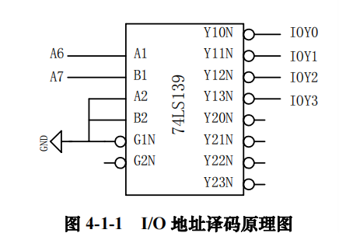
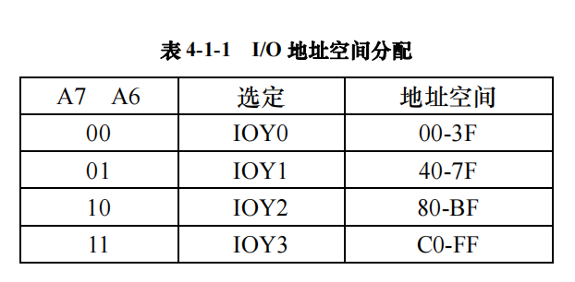
为了实现对于 MEM 和外设的读写操作，还需要一个读写控制逻辑，使得 CPU 能控制 MEM和 I/O 设备的读写，实验中的读写控制逻辑如图 4-1-2 所示，由于 T3 的参与，可以保证写脉宽与 T3 一致，T3 由时序单元的 TS3 给出（时序单元的介绍见附录 2）。IOM 用来选择是对 I/O 设备还是对 MEM 进行读写操作，IOM=1 时对 I/O 设备进行读写操作，IOM=0 时对 MEM 进行读写操作。RD=1 时为读，WR=1 时为写
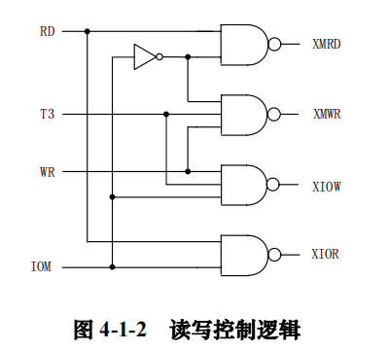
在理解读写控制逻辑的基础上我们设计一个总线传输的实验。实验所用总线传输实验框图 如图 4-1-3 所示，它将几种不同的设备挂至总线上，有存储器、输入设备、输出设备、寄存器。
这些设备都需要有三态输出控制，按照传输要求恰当有序的控制它们，就可实现总线信息传输。
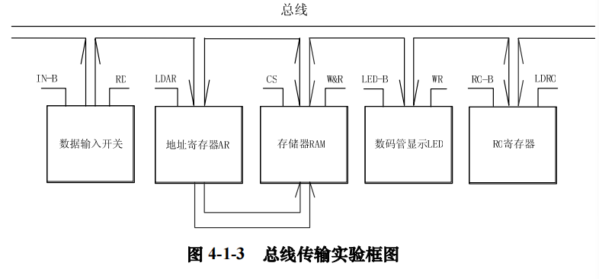

四、实验线路：

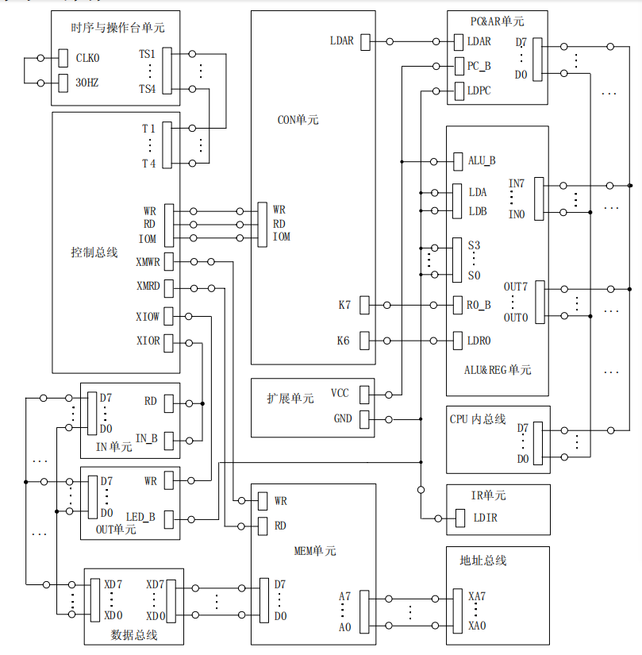
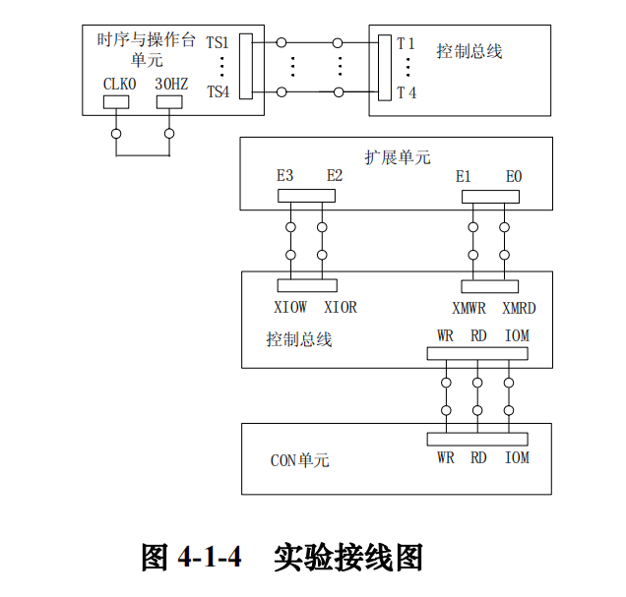
五、程序设计（流程图及程序代码）
无
六、实验步骤及实验结果：
1．读写控制逻辑设计实验。
（1）按照图 4-1-4 实验接线图进行连线。
（2）具体操作步骤图示如下：
首先将时序与操作台单元的开关 KK1、KK3 置为‘运行’档，开关 KK2 置为‘单拍’档，
按动 CON 单元的总清按钮 CLR，并执行下述操作。
① 对 MEM 进行读操作（WR=0，RD=1，IOM=0），此时 E0 灭,表示存储器读功能信号有效。
② 对 MEM 进行写操作（WR=1，RD=0，IOM=0），连续按动开关 ST，观察扩展单元数据指示灯，指示灯显示为 T3 时刻时，E1 灭,表示存储器写功能信号有效。
③ 对 I/O 进行读操作（WR=0，RD=1，IOM=1），此时 E2 灭,表示 I/O 读功能信号有效。
④ 对 I/O 进行写操作（WR=1，RD=0，IOM=1），连续按动开关 ST，观察扩展单元数据指示灯，指示灯显示为 T3 时刻时，E3 灭,表示 I/O 写功能信号有效。
2．基本输入输出功能的总线接口实验。
（1）根据挂在总线上的几个基本部件，设计一个简单的流程：
① 输入设备将一个数打入 R0 寄存器。
② 输入设备将另一个数打入地址寄存器。
③ 将 R0 寄存器中的数写入到当前地址的存储器中。
④ 将当前地址的存储器中的数用 LED 数码管显示。
（2）按照图 4-1-5 实验接线图进行连线。
（3）具体操作步骤图示如下：
进入软件界面，选择菜单命令“【实验】—【简单模型机】”，打开简单模型机实验数据通路图。
将时序与操作台单元的开关 KK1、KK3 置为‘运行’档，开关 KK2 置为‘单拍’档，CON 单元所有开关置 0（由于总线有总线竞争报警功能，在操作中应当先关闭应关闭的输出开关，再打开应打开的输出开关，否则可能由于总线竞争导致实验出错）， 按动 CON 单元的总清按钮 CLR，然后通过运行程序，在数据通路图中观测程序的执行过程。
① 输入设备将 11H 打入 R0 寄存器。
将 IN 单元置 00010001，K7 置为 1，关闭 R0 寄存器的输出；K6 置为 1，打开 R0 寄存 器的输入；WR、RD、IOM 分别置为 0、1、1，对 IN 单元进行读操作；LDAR 置为 0，不将数据总线的数打入地址寄存器。连续四次点击图形界面上的“单节拍运行”按扭（运行 一个机器周期），观察图形界面，在 T4 时刻完成对寄存器 R0 的写入操作。
② 将 R0 中的数据 11H 打入存储器 01H 单元。
将 IN 单元置 00000001（或其他数值）。K7 置为 1，关闭 R0 寄存器的输出；K6 置为 0，关闭 R0 寄存器的输入；WR、RD、IOM 分别置为 0、1、1，对 IN 单元进行读操作；LDAR 置为 1，将数据总线的数打入地址寄存器。连续四次点击图形界面上的“单节拍运行”按扭观察图形界面，在 T3 时刻完成对地址寄存器的写入操作。
先将 WR、RD、IOM 分别置为 1、0、0，对存储器进行写操作；再把 K7 置为 0，打开 R0 寄存器的输出；K6 置为 0，关闭 R0 寄存器的输入； LDAR 置为 0，不将数据总线的数
打入地址寄存器。连续四次点击图形界面上的“单节拍运行”按扭，观察图形界面，在 T3时刻完成对存储器的写入操作。
③ 将当前地址的存储器中的数写入到 R0 寄存器中。
将 IN 单元置 00000001（或其他数值），K7 置为 1，关闭 R0 寄存器的输出；K6 置为0，关闭 R0 寄存器的输入；WR、RD、IOM 分别置为 0、1、1，对 IN 单元进行读操作；LDAR 置为 1，不将数据总线的数打入地址寄存器。连续四次点击图形界面上的“单节拍运行”按扭，观察图形界面，在 T3 时刻完成对地址寄存器的写入操作。
将 K7 置为 1，关闭 R0 寄存器的输出；K6 置为 1，打开 R0 寄存器的输入；WR、RD、IOM 分别置为 0、1、0，对存储器进行读操作；LDAR 置为 0，不将数据总线的数打入地址 寄存器。连续四次点击图形界面上的“单节拍运行”按扭，观察图形界面，在 T3 时刻完成 对寄存器 R0 的写入操作。

④ 将 R0 寄存器中的数用 LED 数码管显示。
先将 WR、RD、IOM 分别置为 1、0、1，对 OUT 单元进行写操作；再将 K7 置为 0，打开 R0 寄存器的输出；K6 置为 0，关闭 R0 寄存器的输入； LDAR 置为 0，不将数据总线的数打入地址寄存器。连续四次点击图形界面上的“单节拍运行”按扭，观察图形界面，在T3 时刻完成对 OUT 单元的写入操作。
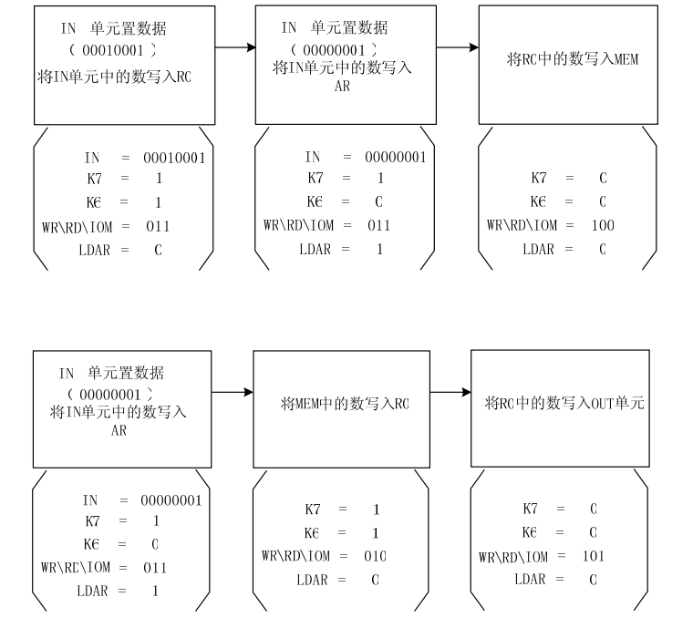

七、结果分析和讨论:

八、实验心得：

实验要求
- 实验前按照实验内容认真选好实验设备。
- 实验中遵守实验守则，爱护设备。如遇设备故障，及时向指导老师报告，如操作不当造成设备损坏，应承担赔偿责任。
- 实验结束后，将实验设备按编号摆放整齐，经指导老师验收后方可离开。

